œrise de note TP 1

I) 1.

→ Oui mais cela est difficile

→

→Il y a un embout rouge dessus

→
Type de câbles | Quantité disponible | Descriptif des connecteurs
Croisés | 3 | Embout rouge (RJ45)
Droits | 4 | Embout couleur câble (RJ45)

→
Nom réel de la machine | Nombre de cartes réseau
D07 | 1
S07 | 3
G07 | 1

I)2.
→ Ce sont des câbles droits

II)1.
→ Câble droit :
- Machine → Switch
- Machine → Hub
Câble croisé :
- Machine → Routeur
- Switch → Switch
- Routeur → Routeur
- Switch → Hub

→
S07
D07
X
Eth0
Eth1

II)2.

→ Menu utilisés :
paramètres, réseaux & internet, centre réseaux et partage, modifier carte réseaux, propriétés internet, protocole ipv4

→ ifconfig eth1 10.254.7.65/16
→ ping 10.254.7.65

→ entre 2 machines les câbles utilisés n’ont pas d’incidences particulières.

→ on doit utilisés un switch pour pouvoir rajouter une 3è machine.

III)1.

→ Changer ce qu’indique la LED au dessus de la prise ethernet

→ Elles vont de 1 à 24, elles fonctionnent de 10Mbps à Gbps, on a 24 prises pour chaque débits

III)2.

→ ps ef, kill -9 PID

IV)

V)
1.
→ Cable droit
→
Switch aruba
G07
S07
D07
Eth0
Eth1
Eth0
10.254.7.62/16
10.254.7.65/16
10.254.7.67/16
Port 1
Port 2
Port 3

2.
3.
→ essayer de ping à partir d’une machine les deux autres machines. Avec une autre machine tester si cette machine communique bien avec la dernière non testée
→ On peut en conclure que le switch fonctionne et que toutes les machines peuvent communiquer entre elles.

VI)
1.
2.
→ ping @ip -c 3
→ ping @ip -i 500
3.
→ ping 10.254.7.67 -c 3 -i 0,5
→ ICMP
→ 2
→ Grâce à source et destination
→ source = 10.254.7.65 | S07 destination = 10.254.7.67 | D07
→ destination = 10.254.7.65 | S07 source = 10.254.7.67 | D07
4.
→ On n’observe aucun échange, ce qui implique que 127.0.0.1 est une adresse de loopback
VII)
2.
→ Ils sont par défauts validés, et il y en a 3 de connectés
→ Down signifie déconnecté
→ Ils sont en 1000 car le mode est 1000FDx
→ Ils sont en Full Duplex ce qui signifie qu’ils peuvent communiquer simultanément entre eux.

VIII)
1.
→ Oui car le masque réseaux est en 16 donc l’adresse réseaux est 10.254.0.0/16
→ Il faut du câble croisé
→

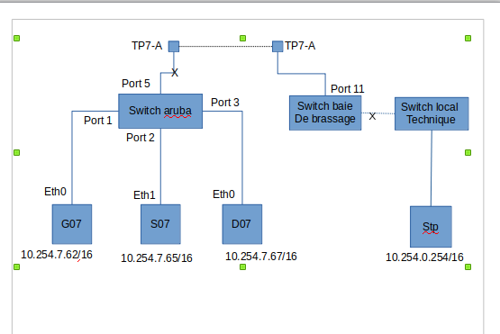

2.
→ Elles clignotent pareil et simultanément
3.
→ 10 Mbps en HD
→ En allant dans les paramètres, centre réseaux et partage , état de ethernet et ensuite c’est marqué vitesse
IX)
→
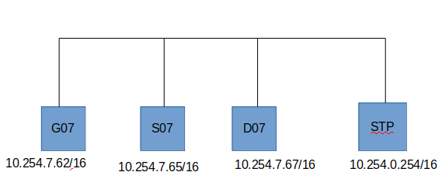
→ Machine vers Switch = câble croisé
→
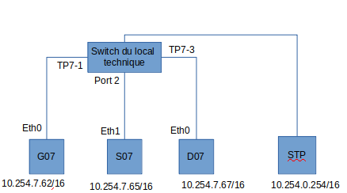

TP7-2

→
- auto eth1
- allow-hotplug eth1
- iface eth1 inet dhcp
→ S7 10.254.200.43 D7 10.254.200.65
→ Que le serveur DHCP effectue automatiquement l’assignation des adresses ip aux machines.

